**Лабораторная работа № 1**

«Генерация и наполнение базы данных»

Перед выполнением этой работы рекомендуется прочитать раздел 1 «Модель, генерация и наполнение базы данных» [книги](https://svyatoslav.biz/database_book/) и посмотреть все видеоролики из раздела 1 «Модель, генерация и наполнение базы данных» в [Moodle](https://lms2.bsuir.by/course/view.php?id=2807).

На протяжении всего курса вам в основном предстоит работать с базой данных, представленной следующей моделью.

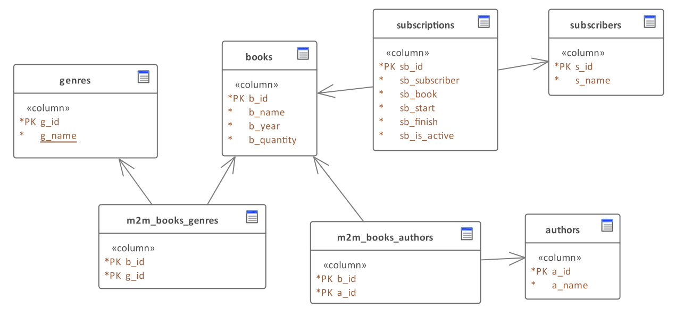

База данных состоит из следующих таблиц:

* genres — описывает литературные жанры:
  + **g_id** — идентификатор жанра (число, первичный ключ);
  + **g_name** — имя жанра (строка);
* **books** — описывает книги в библиотеке:
  + **b_id** — идентификатор книги (число, первичный ключ);
  + **b_name** — название книги (строка);
  + **b_year** — год издания (число);
  + **b_quantity** — количество экземпляров книги в библиотеке (число);
* **authors** — описывает авторов книг:
  + **a_id** — идентификатор автора (число, первичный ключ);
  + **a_name** — имя автора (строка);
* **subscribers** — описывает читателей (подписчиков) библиотеки:
  + **s_id** — идентификатор читателя (число, первичный ключ);
  + **s_name** — имя читателя (строка);
* **subscriptions** — описывает факты выдачи/возврата книг (т.н. «подписки»):
  + **sb_id** — идентификатор подписки (число, первичный ключ);
  + **sb_subscriber** — идентификатор читателя (подписчика) (число, внешний ключ);
  + **sb_book** — идентификатор книги (число, внешний ключ);
  + **sb_start** — дата выдачи книги (дата);
  + **sb_finish** — запланированная дата возврата книги (дата);
  + **sb_is_active** — признак активности подписки (содержит значение **Y**, если книга ещё на руках у читателя, и **N**, если книга уже возвращена в библиотеку);
* **m2m_books_genres** — служебная таблица для организации связи «многие ко многим» между таблицами **books** и **genres**:
  + **b_id** — идентификатор книги (число, внешний ключ, часть составного первичного ключа);
  + **g_id** — идентификатор жанра (число, внешний ключ, часть составного первичного ключа);
* **m2m_books_authors** — служебная таблица для организации связи «многие ко многим» между таблицами **books** и **authors**:
  + **b_id** — идентификатор книги (число, внешний ключ, часть составного первичного ключа);
  + **a_id** — идентификатор автора (число, внешний ключ, часть составного первичного ключа).

**Задание**

1. Скачайте и установите СУБД (на выбор: MySQL Community Server, MS SQL Server Express, Oracle Express). Рекомендуется использовать MS SQL Server.
2. Скачайте и установите средство управления для выбранной вами СУБД: MySQL Workbench (для MySQL), SQL Server Management Studio (для MS SQL Server), SQL Developer (для Oracle). Также вы можете использовать универсальное средство DBeaver.
3. Создайте базы данных “library” и “exploration” и наполните их данными (см. скрипты в архиве “Лабораторная работа 1.zip”).
4. Удостоверьтесь, написав и выполнив соответствующие SELECT-запросы, что все данные корректно добавились в обе базы данных.
5. Создайте резервную копию полученных баз данных.

Форма отчётности: два файла с резервными копиями баз данных (“library” и “exploration”).